**Optimale Strategie zur Lösung eines Problems**

1.Problem spezifizieren, welche Voraussetzungen sind gegeben und was soll herausgefunden werden?

2.Mensch findet Schritte zur Lösung des Problems heraus (Algorithmus)

3.Mensch instruiert den Computer, damit dieser die Schritte des Algorithmus ausführen kann (Programmierung)

4.Computer kann das Problem immer wieder durch die Ausführung der Schritte lösen (Programmausführung)

**Herkunft Wort „Algorithmus“**

Abu Dscha´far (780-850)

Schrieb arabisches Lehrbruch über Rechnen mit indischen Ziffern (ca. 825)

Lateinische Übersetzung dixit algorismi = Algorismi hat gesagt

Anfangs Bezeichnung der Kunst des Rechnens mit arabischen Ziffern

**Definition**

Eindeutige Handlungsvorschrift zur Lösung eines Problems oder Klasse von Problem

Endlich viele, wohldefinierte Schritte

Kann zur Ausführung in ein Computerprogramm implementiert werden

Auch in menschlicher Sprache formulierbar

Problemlösung – bestimmte Eingabe in bestimmte Ausgabe überführt

**Eigenschaften**

Eindeutigkeit – keine widersprüchliche Beschreibung

Ausführbarkeit – jeder einzelne Schritt muss ausführbar sein

Finitheit – Beschreibung muss endlich sein

Terminierung – nach endlich vielen Schritten ein Ende und Ergebnislieferung

Determiniertheit – muss bei gleichen Voraussetzungen stets das gleiche Ergebnis liefern

Determinismus – zu jedem Zeitpunkt der Ausführung besteht HÖCHSTENS eine Möglichkeit der Fortsetzung, Folgeschritt ist eindeutig bestimmt

**Grundprinzip**

Informatik – Programmiersprachen

Meist englische Sprache, aber nur wenige wohldefinierte Schlüsselworte

Unterschied in der Notation der Anweisungen

Problem [ Problemanalyse] – Algorithmus [Darstellung in Programmiersprache] – Programm [Umsetzen in Maschinensprache] – Computer

*Am Anfang steht immer ein Problem, das mit Hilfe eines Computerprogramms zu lösen ist. Nach einer sorgsamen Problemanalyse wird ein Algorithmus für diese Aufgabenstellung entworfen. Algorithmen sind geniale Ideen in Form von speziellen  
Handlungsanweisungen. Ein Computerprogramm ist die konkrete Umsetzung des  
Algorithmus in eine Programmiersprache. Das Programm besteht aus einer Reihe  
von Anweisungen, die dem Rechner vorgeben, was er zu tun hat.****Quelle: Sebastian Dörn - Java lernen in abgeschlossenen Lerneinheiten***

**EVA-Programme**

Grundprinzip der Datenverarbeitung

Eingabe, Verarbeitung, Ausgabe

Unabhängig von elektronischen Maschinen

Allgemeingültig für Vorgang der Verarbeitung von Daten

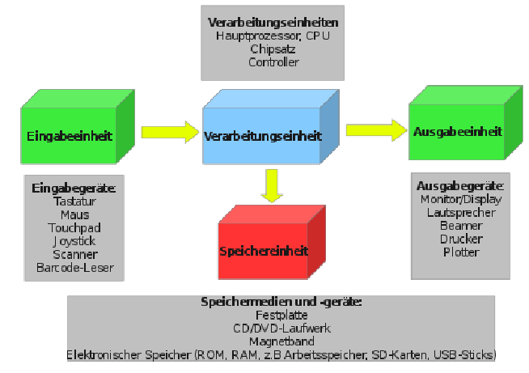möglichst allgemeine Formulierung

Bsp. Addiere Zahl1 und Zahl2 besser als addiere 8 + 5

Import java.until.Scanner; - Importieren einer Klasse

Public class MainClass – Klasse stellt den Rahmen für ein JAVA-Programm dar

Klasse MainClass – enthält main-Methode

Main-Methode – Einstieg in die Anwendung

Scanner tastatur = new Scanner (System.in); - Benutzereingabe von Tastatur

Ein Bild, das Tisch enthält.
